**DOCUMENTO DE ESTIMACION Y PRECIOS**  
Juan Quiera

**Desarrollador**

Juan Camilo Villa Amaya

**Cliente**

Juan Quiera Fundación

Medellín

Agosto 29, 2017

**Índice**

1. **Casos de uso**
   1. **Diagrama**
   2. **Consideraciones**
2. **Estimación**
3. **Capacitaciones**
4. **Pagos**
5. **Generalidades**
6. **Casos de uso**El diagrama de casos de uso define las posibles acciones y alternativas que un usuario puede realizar dentro de la aplicación. **1.1. Diagrama  
     
     
     
     
     
     
     
     
     
     
   1.2. Consideraciones:** - Para ver la imagen, ver el anexo Diagrama.png.

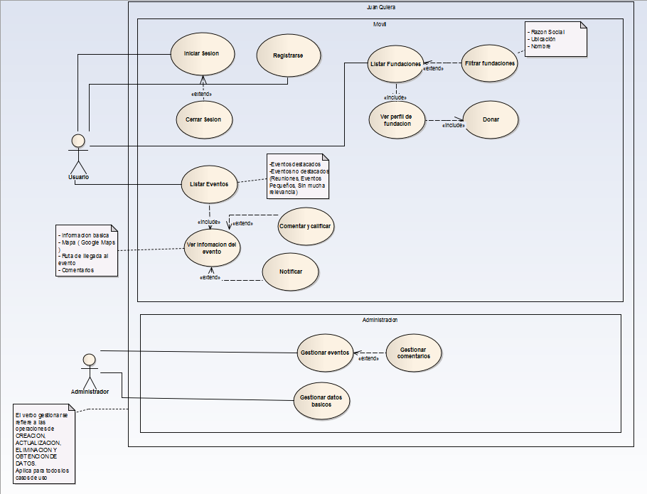

* En el diagrama se pueden ver dos aplicaciones, que conforman el core de Juan Quiera, son la App móvil (Android – iOS) y un panel de administración de las mismas en la web
* Se añaden anotaciones que definen ciertos comportamientos en los casos de uso
* Se definen dos tipos de usuario que son: Administrador y Cliente

1. **Estimación**

La estimación se realiza bajo la técnica de puntos de casos de uso, para ver en más detalle, ver anexo Estimacion.xlsx  
Se destinaran 484 horas, divididas en 6 horas diarias, incluidos días sábados, domingos y festivos. Esto da un total de 80 días de desarrollo más 5 días de prueba, lo que equivale a un total de 85 días = 2,7 meses aproximadamente.

Los primeros 6 meses de soporte serán gratuitos por parte del desarrollador, este soporte solo incluirá excepciones o comportamientos inesperados en la App y el módulo de administración.

Adicionalmente, en el total están incluidos los costos de hosting, licencias de desarrollo en Play Store (Google, 25 dólares anuales) y App Store (iOS, aprox. 99 dólares anuales) que son necesarias para la publicación en dichas tiendas.

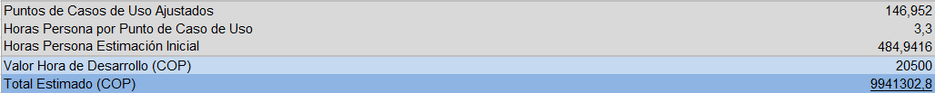

1. **Capacitaciones**Las capacitaciones en el uso del software de administración serán a cargo del desarrollador, dicha capacitación no incluye costo alguno.
2. **Pagos**Los pagos se realizaran de la siguiente manera:  
   - 50% Al inicio de la fase de desarrollo  
   - 50% Al final del desarrollo (Publicación, puesta en producción, pruebas finalizadas).   
   El pago se realizara a la siguiente cuenta de ahorros:  
    **N°: 007-677289-81, Ahorros  
   Banco: Bancolombia  
   Titular: Juan Camilo Villa Amaya**
3. **Generalidades**  
   La aplicación será propiedad en su totalidad del cliente, aclarando que el desarrollador dispondrá de su uso solo en fases de desarrollo o ajustes.  
     
   De igual manera, los recursos de imagen serán propiedad exclusivamente del cliente, prohibiendo su divulgación sin previa autorización  
     
   Se harán reuniones quincenales partiendo desde el inicio del desarrollo para medir avances y ajustes que surjan en dicho proceso. Los requerimientos quedan abiertos a modificaciones que en lo posible no generaran algún costo adicional al cliente, salvo que sea una modificación tan grande que requiera dicho sobrecosto.   
     
   Se examinara el código e infraestructura, sin sobrecostos adicionales, de la aplicación web creada por la empresa externa, con fines de reducir costos en infraestructura y desarrollo, cabe aclarar que se realiza con autorización del cliente.

El desarrollador queda abierto a dudas, consultas y modificaciones